Uzasadnienie

Celem projektu ustawy jest likwidacja obowiązku opłaty składek na ubezpieczenie społeczne na rzecz wprowadzenia systemu dobrowolnych składek (składki na: ubezpieczenie emerytalne, rentowe, wypadkowe i chorobowe) przez przedsiębiorców.

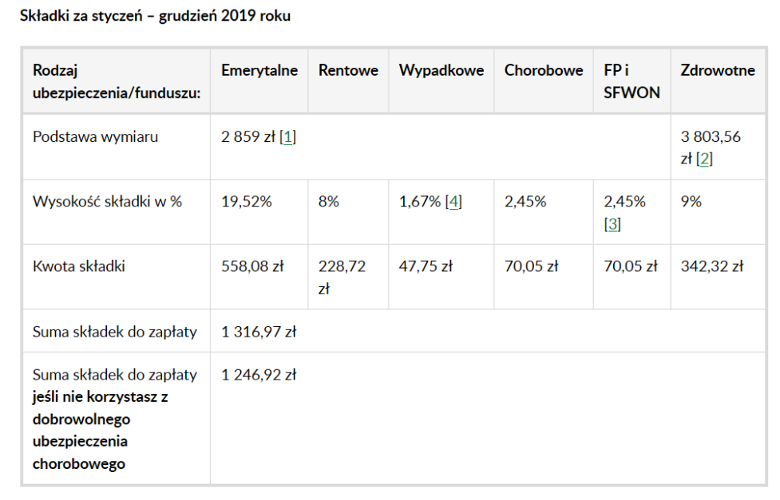
Obecnie przedsiębiorcy ponoszą opłaty w następującej wysokości:

Przy utrzymaniu obecnie obowiązujących rozwiązań od 1 stycznia 2020 r. wysokość obciążenia finansowego polskich przedsiębiorców z tytułu składek ZUS wzrośnie do niemal 1500 zł miesięcznie.
Od 1 stycznia 2019 r. możliwe jest także opłacanie niższych składek na ubezpieczenie emerytalne i rentowe dla osób fizycznych prowadzących działalność gospodarczą, proporcjonalnie do wysokości przychodu. Z preferencji mogą skorzystać jedynie osoby, które uzyskały przychód w 2018 r. w kwocie nieprzekraczającej trzydziestokrotności kwoty minimalnego wynagrodzenia obowiązującego w grudniu 2018 r., czyli 63000 zł. Składki te muszą być opłacane przez przedsiębiorców co miesiąc, niezależnie od tego, czy działalność przedsiębiorcy generuje stratę czy zysk. W wielu przypadkach obowiązek opłaty składek ZUS prowadzi do bankructwa przedsiębiorców. Obecny, obowiązkowy ZUS stanowi istotne obciążenie dla przedsiębiorców, którzy uzyskują niskie marże ze swojej działalności, a dla wielu firm stanowi barierę w dalszym rozwoju.
Z danych ZUS wynika, że na koniec 2018 r. ponad 500 tys. płatników było zadłużonych na kwotę 14,5 mld zł. Dużą grupę zadłużonych przedsiębiorców stanowią małe firmy niezatrudniające pracowników. Z danych ZUS wynika, że ok. 296 tys. płatników prowadzących działalność gospodarczą i płacących składki sami za siebie ma dług sięgający 4,8 mld zł. Z tych powodów projektodawca proponuje zniesienie obowiązku opłaty składek emerytalnych, rentowych, chorobowych oraz wypadkowych przez przedsiębiorców.

Zgodnie z raportem Rzecznika Małych i Średnich Przedsiębiorców „Dobrowolność ZUS w Polsce” wynika, że z grupy 1,5 mln samozatrudnionych przedsiębiorców składka ZUS jest zbyt wysoka wg 67% ankietowanych przedsiębiorców, a także stanowi główną barierę prowadzenia działalności.

Przykłady państw Unii Europejskiej wyraźnie wskazuje, że dobrowolne składki społeczne pozytywnie wpływają na rozwój przedsiębiorczości. Należy wskazać na przykład Niemiec, gdzie występuje dobrowolne ubezpieczenie społeczne, natomiast ubezpieczenie zdrowotne jest obowiązkowe.
We Francji wysokość składki jest proporcjonalna do uzyskiwanego przez przedsiębiorcę dochodu. W wielkiej Brytanii wysokość ryczałtu jest uzależniona od wysokości dochodów, dla dochodu 2800 zł ryczałt wynosi 60zł, przy dochodzie 2800 – 8000 zł składka wynosi 320 zł, a dochód powyżej 8000 zł jest obciążony stawką 2%.
Należy zwrócić uwagę na ankietę przeprowadzoną przez Biuro RMiŚP
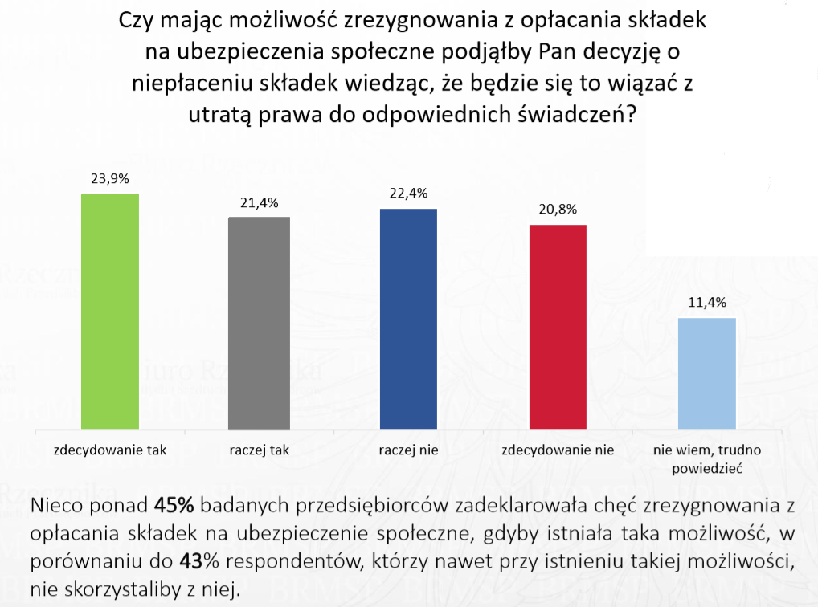

Miesięcznie suma składek emerytalnych, rentowych i wypadkowych wynosi ok 1,07 miliarda złotych. Przy założeniu, że z możliwości rezygnacji w opłacaniu składek skorzysta 25% uprawnionych, składki w przybliżeniu wyniosą 800 mln zł. Biorąc pod uwagę roczne uszczuplenie wpływów do ZUS wynika, że sięgnie ono ok. 2,5 mld zł.
Projektowana zmiana będzie miała pozytywny wpływ na sytuację mikro, małych
i średnich przedsiębiorstw, ponieważ zmiana ta prowadzi do zmniejszenia opodatkowania przedsiębiorców. Wg danych GUS w Polsce zarejestrowanych jest ponad 3,1 mln osób fizycznych prowadzących działalność gospodarczą (dane za grudzień 2018 r.). Według relacji mediów, wprowadzenie dobrowolności składek ZUS jest zmianą oczekiwaną przez środowiska przedsiębiorców oraz organizacje zrzeszające polskie firmy. Grupą, która skorzysta najbardziej na proponowanej zmianie będą nowi przedsiębiorcy, drobni przedsiębiorcy, innowatorzy oraz start-upy. Zmniejszenie klina podatkowego wskutek likwidacji obowiązkowych składek emerytalnych i rentowych dla przedsiębiorców w sposób znaczący ułatwi nowym przedsiębiorcom wejście na rynek. Projektowana zmiana jest istotna dla innowatorów i start-upów, z uwagi na rodzaj prowadzonej przez nich działalności. Firmy te od początku swojego istnienia znajdują się w intensywnej fazie inwestycyjnej. Pomimo braku osiągania dochodów, zmuszone są jednak do zapłaty obowiązkowych składek ZUS. Zniesienie obowiązku opłaty składek ZUS w sposób znaczący ułatwiłoby działalność tego rodzaju firm. Ponadto, projektowana zmiana pozytywnie wpłynie na firmy oferujące ubezpieczenia społeczne
w sektorze prywatnym (taką chęć wyraziło ponad 88% przedsiębiorców badanych przez Biuro Rzecznika Małych i Średnich Przedsiębiorców w przypadku).
Projekt ustawy zawiera przepisy przejściowe, zgodnie z którymi przedsiębiorcy prowadzący pozarolniczą działalność gospodarczą w ciągu trzech miesięcy od dnia wejścia
w życie niniejszej ustawy będą mieli czas na zgłoszenie chęci podlegania ubezpieczeniom społecznemu. Brak zgłoszenia będzie oznaczał rezygnację z podlegania ubezpieczeniom społecznym.
Projekt ustawy jest zgodny z prawem Unii Europejskiej.
Projekt ustawy może wpłynąć pośrednio na budżet państwa z powodu zmniejszenia środków w FUS.
Projekt ustawy nie ma wpływu na budżety jednostek samorządu terytorialnego.

